Буркова Инна Станиславовна, воспитатель,
Гончарова Татьяна Евгеньевна, музыкальный руководитель
ГБДОУ № 79 Приморского района СПб.,

Конспект музыкально-познавательного досуга
«Вместе с папами играем»
с использованием МИМИО-технологии
(для детей 6-7лет)
Цель: дать возможность детям совместно с родителями проявить собственную активность, уточнить и обобщить знания детей о Российской Армии.
Задачи. Образовательные:
- уточнение знаний по теме «День защитника Отечества»;
-закрепление и пополнение знаний о Российской Армии, о родах войск, о различных видах военной техники;
-совершенствование навыка отгадываниязагадок;
- совершенствование навыка чтения;
- совершенствование музыкально-ритмических движений;
- совершенствование навыка пения.
Развивающие:
- развитие познавательного интереса детей;
-активизация словаря детей словами, относящимися к армии;
- развитие чувства ритма;
- развитие зрительного и слухового восприятия;
- развитие воображения;
- развитие мышления;
- развитие связной речи;
- развитие двигательно-активных видов музыкальной деятельности;- развитие музыкально-ритмических движений.
Воспитательные:
- формирование навыков сотрудничества, положительной установки на участие в совместной деятельности;
- формирование ответственного отношения к выполнению задания;
- воспитание чувства гордости за Российскую Армию.
Предварительная работа:
- чтение детям произведений об армии, рассматривание иллюстраций, предметов обмундирования, знаков различия;
-проведение подвижных, дидактических, сюжетно-ролевых игр;
- просмотр видеофильмов и презентаций;
-продуктивная деятельность: рисование на тему «Я рисую вместе с папой», изготовление подарков для пап и дедушек.
Оборудование:
- интерактивное устройство MIMIO,компьютер, экран, музыкальный центр, музыкальные инструменты.
Ход занятия
1 лист на интерактивной доске.
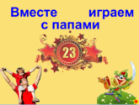
Вводная часть. Под военный марш входят мальчики и выполняют перестроения. Останавливаются у центральной стены полукругом.
2лист.
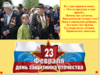
Под вальс вбегают девочки с шарфами, танцуют и встают с двух сторон от мальчиков.
Дев. - Я с утра спросила маму:
— Что за праздник к нам пришёл,
Почему все суетятся,
Праздничный готовят стол?
Папа в новенькой рубашке,
Дед надел все ордена,
Ты вчера возле духовки
Провозиласьдопоздна.
3 лист.
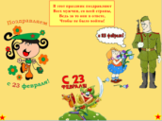
Дев. - В этот праздник поздравляют
Всех мужчин,со всей страны,
Ведь за то они в ответе,
Чтобы не было войны!
(МУЖСКОЙ ПРАЗДНИКВ. Руденко)
II часть. Основная.
4 лист.
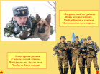
Ведущий. А знаете ли вы, ребята и взрослые, как называются вооруженные силы государства, все военные одной страны? (Армия)
Мал. - Пограничник на границе
Нашу землю стережёт,
Чтоб работать и учиться
Мог спокойно весь народ...
Мал. - Наша Армия родная
Стережет покой страны,
Чтоб росли мы, бед не зная,
Чтобы не было войны.
(НАША АРМИЯ РОДНАЯ Л.Некрасова)
5 лист.
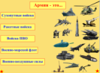
Ведущий.А наши папы расскажут и покажут, из каких войск состоит наша армия (папы выполняют задание на доске MIMIO).
Армия – это:
- сухопутные войска (пехота, артиллерия, танки);
- военно-воздушные силы (самолеты, вертолеты);
- ракетные войска (ракеты);
- военно-морской флот (корабли, подводные лодки);
- войска ПВО (зенитчики)
6 лист.
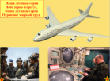
Мал. - Наши лётчики-герои
Небо зорко стерегут,
Наши лётчики-герои
Охраняют мирный труд.
Муз. – Танец «Самолёт» (Танцуй, малыш. Вып.1. Т.Суворова)
Сначала танцуют дети, затем танец повторяют папы.
7 лист.
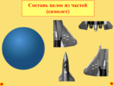
Задание на интерактивной доске:«Собери самолёт»
Ведущий.А теперьребята попробуют собрать из частей целый самолёт.
8 лист.
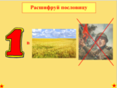
Задание на интерактивной доске:расшифроватьпословицы.
Ведущий.Существует множество пословиц и поговорок об армии.
Рассказывают дети.
Ведущий.Но к нам в д/сад попали зашифрованные пословицы, и мы попросим наших пап и детей их расшифровать.
Один в поле не воин – Шифровка – моделирование (дети отгадывают).
9 лист.
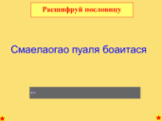
Задание на интерактивной доске:
Смелого пуля боится – Смаелаогаопуаляабоаитася (папы отгадывают).
10 лист.
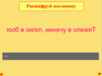
Задание на интерактивной доске:
Тяжело в учении, легко в бою - юоб в окгел, иинечу в олежяТ
(папы отгадывают).
11 лист.
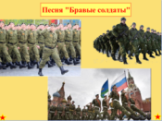
Муз. - Песня «Бравые солдаты»(На проигрыш папы играют на инструментах)
12 лист
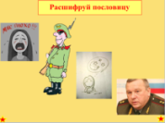
Ведущий.К нам в д/сад пришло военное донесение. Кто его принес и кому –
узнают мальчики, а что в донесении написано - прочитают папы. (Дети на
ковре из букв составляют слово ОЛДСАТ – СОЛДАТ и ЕЛГРАНЕ –
ГЕНЕРАЛ, папы на доске выполняют моделирование пословицы - ПЛОХ ТОТ СОЛДАТ, КОТОРЫЙ НЕ МЕЧТАЕТ СТАТЬ ГЕНЕРАЛОМ)
13 лист.
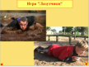
Ведущая. Сейчас мы спросим у пап: вы играете со своими детьми? (Ответ)
Ведущая.Тогда мы вместе поиграем.
Муз. – Игра «Лазутчики» Сначала дети проходят, проползают под натянутой верёвкой, а затем папы повторяют «этот подвиг».
14 лист.
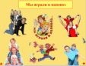
Мальчик вместе с родителями читает отрывокстихотворения «Мы играли в паповоз» А Усачёва.
Ведущая. Какая замечательная игра - «Паповоз»! А давайте сейчас в неё поиграем! Ребята, кто хочет на паповозе прокатиться? Выходите сюда вместе с папами. Посмотрите, какие здесь замечательные паповозы! Дорогие папы, сажайте своих дорогих пассажиров на плечи - и поехали!
Под песню «Мы играли в паповоз», муз. А Пинегина, сл. А Усачёва (аудиокассета «Мы играли в паповоз»), папы катают своих детей.
15 лист.
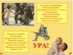
Мал. 1 - По секрету старший брат
Мне сказать решил:
Мал. 2 - "В прошлом папа наш — солдат,
Родине служил,
Просыпался на заре,
Чистил автомат,
Чтобы был на всей земле
Мир для всех ребят".
Мал. 1 - Я почти не удивлён,
Я подозревал,
И давно считал, что он —
Бывший генерал.
Двадцать третьего решил,
Ровно в шесть утра,
Прокричу от всей души
Громкое УРА!
(ПО СЕКРЕТУ СТАРШИЙ БРАТ...Т.Агибалова)
16 лист.
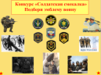
Ведущая. А сейчас - конкурс «Солдатская смекалка».
Подбери эмблему воину- задание на доске: папа отвечает, ребёнок выполняет.
17 лист.
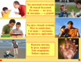
Мал. - Ты сильный и смелый,
И самый большой!
Ругаешь — по делу,
И хвалишь — с душой!
Мал. - Ты друг самый лучший,
Всегда защитишь,
Где надо — научишь,
За шалость простишь.
Мал. - Я рядом шагаю,
За руку держусь!
Тебе подражаю,
Тобою горжусь.
(ПРО ПАПУ Ирина Гурина)
18 лист.
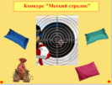
Ведущая. А сейчас - конкурс «Меткий стрелок»(«Гранаты» - мешочки с песком кидаем в ведро. 2 команды)
Ведущая. Ух, какие у вас сильные и ловкие папы!
19 лист.
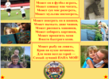
Мальчик: Мой папа самый лучший он всё может.
Девочка: А что он может?
Мал. - Может он в футбол играть,
Может книжку мне читать,
Может суп мне разогреть,
Может мультик посмотреть,
Мал. - Может поиграть он в шашки,
Может вымыть даже чашки,
Может рисовать машинки,
Может собирать картинки,
Мал. - Может прокатить меня
Вместо быстрого коня.
Может рыбу он ловить,
Кран на кухне починить.
Мал. - Для меня всегда герой —
Самый лучший ПАПА МОЙ!
(САМЫЙ ЛУЧШИЙО.Чусовитина)
Муз. – Игра «Самый ловкий» Кто из пап соберёт больше ленточек из-за спин детей.
20 лист.
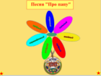
Муз. – «Песенка про папу» (слова М. Танича, муз.В.Шаинского)
21 лист.
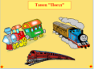
Итог занятия.
Ведущая. И в заключение нашего праздника мы приглашаем всех пап вместе с мамами и ребятишками прокатиться на поезде.
Муз. – Танец «Поезд» (Танцуй, малыш. Вып.1. Т.Суворова)
22 лист.
Ведущая. Мы поздравляем сегодня всех мужчин с праздником! Мира и счастья вам и вашим близким!
23 лист.
Слово «ИНТОКС» - гиперссылка на сайт Санкт-Петербургского представительства Института новых технологий.
До новых встреч!
О МИМИО-проекте
музыкально-познавательный досуг
«Вместе с папами играем»

Построение досуга на комплексно-тематическом принципе с учетом интеграции образовательных областей дает возможность обеспечить единство воспитательных, развивающих, обучающих целей и задач.
Этот проект предназначен музыкальным руководителям, воспитателям, а также родителям с детьми 4-7лет.
Проект построен по принципу чередования песен, стихов и заданий, которые выполняют дети и их папы.
МИМИО-проект позволяет самим детям управлять процессом обучения. Яркие картинки, выдвижные области вопросов и спрятанные ответы поддерживают постоянный интерес у детей.В процессе проведения данного мероприятия дети закрепляют полученные ранее знания о Российской Армии. Знакомя дошкольников с защитниками Отечества, мы зарождаем в них чувства гордости и любви к своим родителям и своей Родине. Одним из важнейших направлений в преодолении бездуховности значительной части общества является патриотическое воспитание и образование детей.
Интерактивные МИМИО-технологии способны помочь музыкальному руководителю и воспитателю создать условия для более содержательного, наглядного и увлекательного обучения детей.
Данная работа, созданная с помощью системы «MimioStudio», может использоваться для музыкального занятия с детьми детских садов, начальных школ или других детских учреждений.

